Муниципальное бюджетное общеобразовательное учреждение
«Хомустахская основная общеобразовательная школа им. Н.А.Габышева»

Доклад
на тему: Математика на кухне

Выполнила ученица 2 класса: Донская Эрика
Руководитель учитель географии
МБОУ «Хомустахская ООШ им.Н.А.Габышева»
Донская Ньургустана Дмитриевна

СОДЕРЖАНИЕ
ВВЕДЕНИЕ ……………………………………………………………………….3
ОСНОВНАЯ ЧАСТЬ …………………………………………………………….4
1. Кухонные предметы и математика …………………………………………...4
2. Единицы измерения на кухне …………………………………………………5
3. Анкетирование …………………………………………………………………6
4. Практическая часть ……………………………………………………………9
ЗАКЛЮЧЕНИЕ …………………………………………………………………12
СПИСОК ИСПОЛЬЗОВАННЫХ ИСТОЧНИКОВ …………………………...13

ВВЕДЕНИЕ

Актуальность исследовательской работы. Своей исследовательской работой «Математика на кухне» я хочу показать привлекательность математики, ее жизненную необходимость для человека. На самом ли деле математика везде? Чтоб ответить на поставленный вопрос я решила провести свое исследование и выяснить, что их объединяет. Ведь кулинария очень популярна в наше время. Все мы любим вкусно покушать. А чтобы блюдо приготовить правильно, не переборщив с какими-либо ингредиентами, необходимо знать математику.
Цель исследования: исследовать использование математических знаний на кухне.
Задачи исследования:
- Обработать информацию о применении математических знаний в кулинарной жизни.
- Изучить единицы измерения, применяемые на кухне;
- Провести анкетирование среди обучающихся;
- Применить полученные знания на практике.
Гипотеза исследовательской работы: математические знания важны на кухне и в кулинарии.
Объект исследовательской работы: наука математика.
Предмет исследовательской работы: моя кухня.

ОСНОВНАЯ ЧАСТЬ
Кухонные предметы и математика

Как же появилась математика на кухне? Оказывается, много предметов кухонной утвари имеют отношение к математике. Мерный стакан, чайная и столовые ложки тоже имеют свою меру. Любая кастрюля имеет свой объем в литрах, что не маловажно в приготовлении пищи.
Исследовав нашу кухню, я заметила, что на кухне много геометрических фигур разной формы: кастрюли, сковородки в форме цилиндра, ведра и воронки в форме усеченного конуса, тарелки в форме круга, противень и разделочная доска в форме прямоугольника (рис.1).
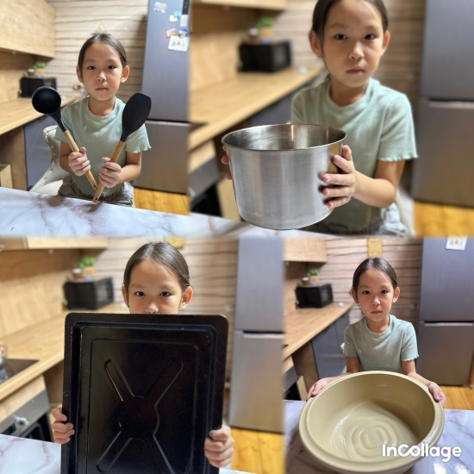
Рис.1. Геометрические фигуры на кухне
Еще я узнала, что первая посуда тоже имела округлую форму. Она изготавливалась вручную из глины, на простейшем изобретении – гончарном круге. Разнообразные горшки, миски, тарелки имели цилиндрическую форму (рис.2).
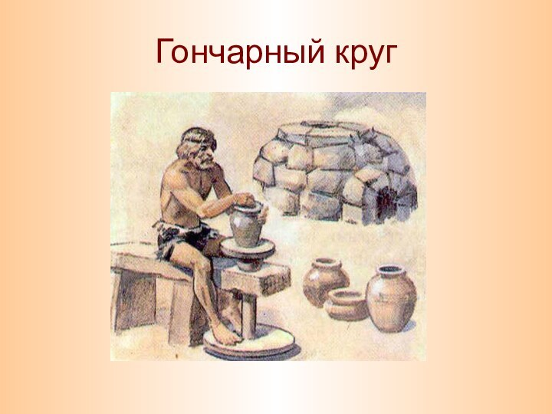
Рисунок 2. Изготовление посуды на гончарном круге

Современные кастрюли также имеют цилиндрическую форму, так как в них быстрее прогревается вода и их легче мыть (рис.3).
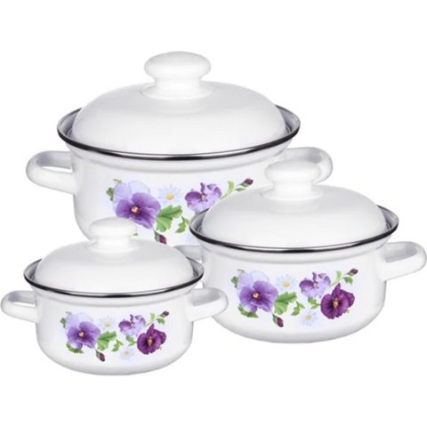
Рисунок 3. Современные кастрюли

Я пришла к выводу, что на кухне чаще встречается посуда в форме цилиндра и полушара.

Единицы измерения на кухне

Как правило, кулинарные рецепты содержат количество продуктов в граммах. Как же поступить, если вам попался интересный рецепт, и нет весов, чтобы взвесить 100гр. муки, 300гр. сахара или 100гр. тертых сухарей. Для решения этой проблемы существуют таблицы определения веса. Самыми распространенными являются граненый стакан, чайная и столовая ложка (рис.4).
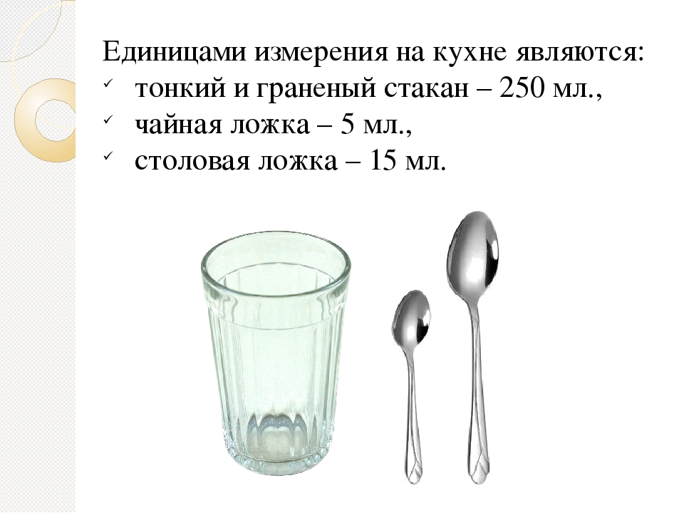
Рисунок 4. Единицы измерения на кухне

Анкетирование

Перед тем, как начать исследовательскую работу, я провела небольшой опрос среди обучающихся нашей школы, для того чтобы выяснить насколько они осознают значимость математики в повседневной жизни.
В опросе участвовало 24 человека.
1. На первый вопрос «нравится ли вам математика?» ответили:
- «Да» - 14
- «Нет» - 7
- «Не знаю» - 3

Рис. 5. Результаты опроса №1
Таким образом, мы видим, что большинству участников опроса математика нравится.
2. На второй вопрос «Как ты считаешь, пригодятся ли знания математики в жизни?» ответили:
- «Да» - 17
- «Нет» - 7
- «Не знаю» - 0

Рис. 6. Результаты опроса №2

По данным ответам мы видим, многие знают, что знания математики им необходимы в жизни.
- На третий вопрос «Где ты используешь знания математики?» ответили:
- «В магазине» - 19
- «В банке» - 0
- «В школе» - 0
- «На улице» - 0
- «Дома» - 1
- «Нигде» - 4

Рис. 7. Результаты опроса №3

По данным ответам мы видим, что почти все ребята используют свои математические знания в магазинах при покупке товаров.
- «Нужна ли математика домохозяйкам?» ответили:
- «Да» - 7
- «Нет» - 12
- «Незнаю» - 5

Рис. 8. Результаты опроса №4

При ответе на данный вопрос большинство обучающихся думают, что математика домохозяйкам не нужна.
По результатам анкеты можно сделать вывод, что большая часть обучающихся любит математику, но не все обучающиеся понимают, где они могут применить свои знания вне школы.

Практическая часть

Математика в кулинарии имеет большое значение, так как для приготовления любого блюда должен соблюдаться рецепт. В рецепте указывается точное соотношение продуктов, которое необходимо соблюдать в процессе приготовления.
Готовим бисквитный рулет
Для того, чтобы доказать необходимость математики на кухне, я провела кулинарный опыт – испекла бисквитный рулет. Вот здесь и начинается математика.
Рецепт бисквитного рулета:
- куриные яйца – 5шт;
- мука – 125г.;
- сахар – 125г.;
- соль – щепотка;
- джем – нескольео столовых ложек.
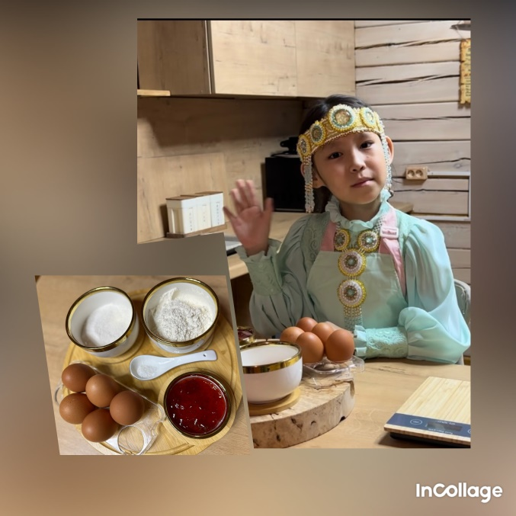
Рис. 9. Ингредиенты бисквитного рулета

Яйца разбиваем в миску, насыпаем сахар и соль, хорошо взбиваем с помощью миксера до однородной массы. Потом добавляем муку, все вместе тщательно перемешиваем ложкой (рис.10).
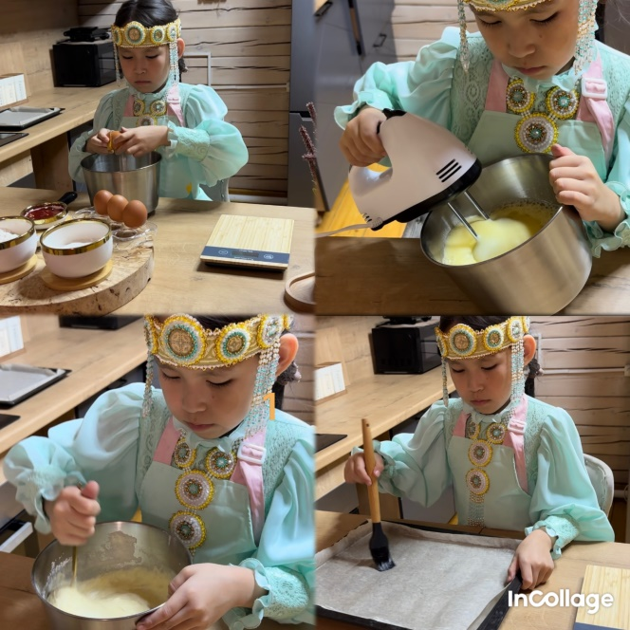
Рис. 10. Этапы приготовления бисквитного рулета (1-4)

Противень смазываем растительным маслом, выливаем тесто на пергаментную бумагу. Далее отправляем в духовку примерно на 5-10 минут. Готовый бисквит смазываем джемом и сворачиваем в рулет (рис.11).
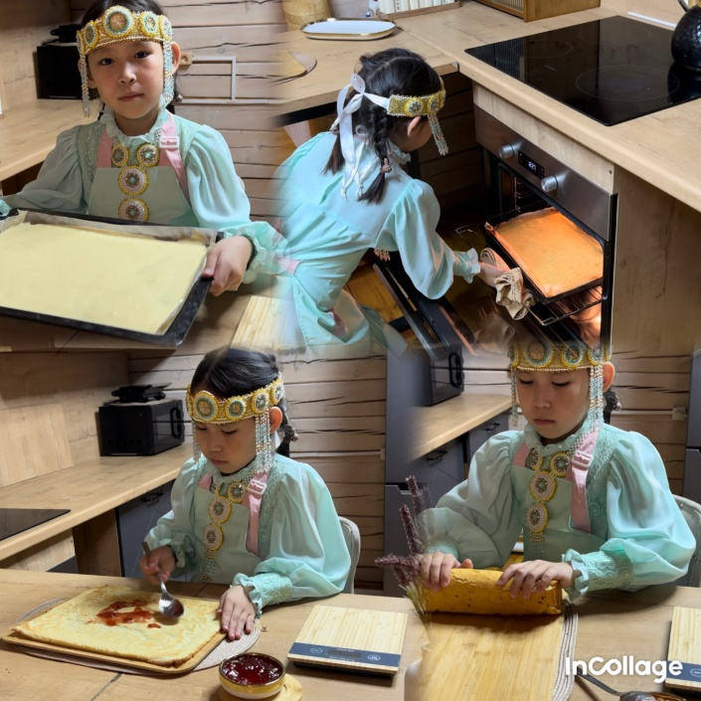
Рис. 11. Этапы приготовления бисквитного рулета (5-8)

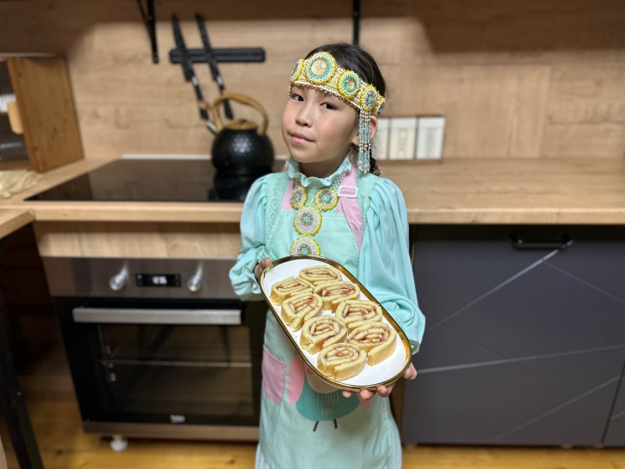
Рис. 12. Бисквитный рулет

Вывод: при соблюдении количества всех ингредиентов и их пропорций блюдо получается вкусным и качественным.

ЗАКЛЮЧЕНИЕ

Таким образом, математика применяется нами ежесекундно на кухне, она проявляется как в виде фигур, так и виде расчетов кулинарных рецептов.
Проведенные мной исследования помогли убедиться в правильности выдвинутой гипотезы: математические знания важны на кухне и в кулинарии.

СПИСОК ИСПОЛЬЗОВАННЫХ ИСТОЧНИКОВ

Интернет ресурсы:
1. Официальный сайт компании «Яндекс» https://yandex.ru
2. Свободная энциклопедия Википедия https://ru.wikipedia.org

Свободная энциклопедия Википедия https://ru.wikipedia.org
Официальный сайт компании «Яндекс» https://yandex.ru
Свободная энциклопедия Википедия https://ru.wikipedia.org

